- Восстановление. Не стоит стесняться обратиться к специалистам. Профессиональные психологи помогут вернуть контроль над собственной жизнью и дадут рекомендации к действиям.

Отношения с психологическим насильником нужно разрывать. Однако могут быть различные препятствия (финансы, дети, общее имущество и так далее). Поэтому необходимо выстроить детальный план и тщательно проработать каждый пункт, чтобы твердо знать, например, на какие средства жить дальше, где жить, как быть с детьми.

Если в своей семье Вы столкнулись с психологическим насилием, не бойтесь обратиться за помощью к специалистам! Насилие должно быть остановлено! От этого зависит Ваша жизнь и жизнь Ваших детей!!!

В случае необходимости Вы можете обратиться за помощью к специалистам нашего центра!!!


Поверьте в свои силы!

Контактный телефон:
(8652) 28-02-95
Телефон экстренной
психологической помощи:
633-643
Всероссийский телефон доверия для женщин, пострадавших от домашнего насилия:
8 (800) 7000 600

Наш адрес:
355035, г.Ставрополь,
ул. Мира, 278 г

E-mail: c-semya@yandex.ru
www.centerhelp26.ru

Часы работы
педагога-психолога центра:
9.00 – 13.00
14.00 – 18.00


Ул. Маршала Жукова
Ул. Мира
Автовокзал
Пр. Октябрьской Революции
тр. 7,8
ав. 14, 37, 38
м. 14, 33, 40, 44, 120
тр. 7,8
ав. 14, 37, 38
м. 14, 33, 40, 44, 120
ЦЕНТР
Винотека
Офисы мира
КАК НАС НАЙТИ:

МЫ ЖДЕМ ВАС!

ГБУСО «Ставропольский ЦСПСиД»

Отделение помощи женщинам
и несовершеннолетним

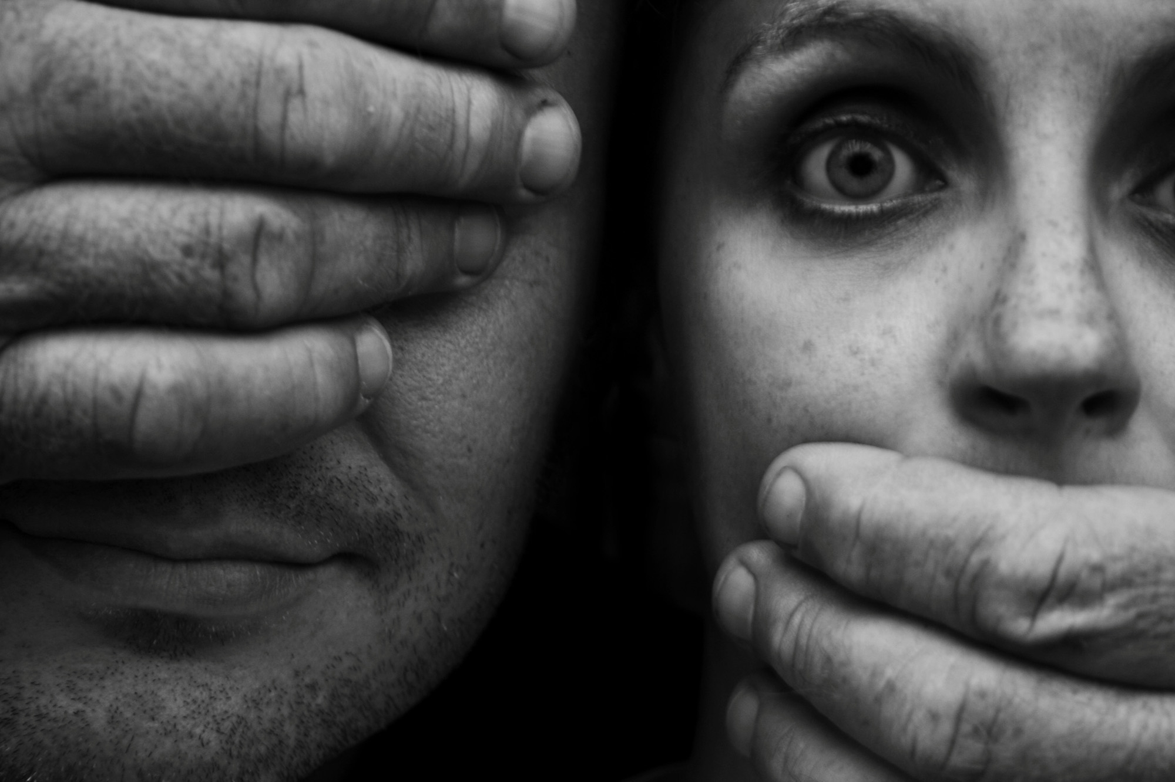

г. Ставрополь
Как помочь человеку, который подвержен психологическому насилию?

Жертва насилия, прежде всего, должна сама понять в какой ситуации находится. Если Ваша знакомая живет с тираном, но не подозревает об этом, следует открыть ей глаза. Нужно рассказать, что не все мужчины принижают своих возлюбленных. Ведь зачем создаются семьи? Чтобы люди могли наслаждаться обществом друг друга, а не бояться идти домой. В квартире уют создают не шторы и не дорогая мебель. Хорошая атмосфера поддерживается любовью.
Женщина, которая боится своего мужа, должна знать, что совсем не стыдно просить о помощи. Не стоит бояться того, что о Вас скажут люди. Психологическое насилие опасно, ведь оно может свести человека с ума или подвести его к самоубийству.

Признаки психологического насилия в семье.

1. Критика. Грубая или едкая оценка недостатков женщины как наедине, так и в присутствии посторонних. Например, обидные замечания по поводу фигуры, манеры одеваться, умственных способностей и так далее. Такие высказывания могут сопровождаться оскорблениями, но могут быть и без них.

- Презрение. Негативные высказывания по поводу работы женщины, ее увлечений, убеждений, религиозных взглядов. Унизительная оценка выполнения домашней работы, ухода за детьми и прочего.
- Деспотизм. Мужчина использует в общении высокомерный тон, вместо просьб — приказы и указания.
- Унижение. Обращение к женщине с использованием оскорбительных слов. Например, «эй ты...» или иные высказывания подобного рода. Постоянные прямые оскорбления без каких-либо причин (имеется в виду, даже не во время скандала или иной стрессовой ситуации).
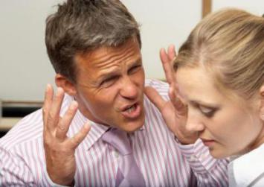
- Словесные запугивания. Это могут быть угрозы запрета на общение с детьми, побоев или иного физического насилия над самой женщиной или над ее близкими, в том числе и над детьми, сексуального характера. Достаточно часто эмоциональное насилие проявляется в том, что мужчины грозятся самоубийством. Во всех случаях для усиления эффекта может добавляться подробное описание действий.

Как противостоять психологическому насилию?
Знать, как дать отпор, мало. Необходимо найти в себе силы сделать это. Каждая женщина способна оградить себя от подобного рода воздействий.
Поэтапно можно действовать так:

- Проведение детального анализа. Прежде всего, необходимо тщательно и предельно честно проанализировать свои отношения с мужем, вспомнить все признаки психологического насилия и суметь признаться в том, что они регулярно проявляются (если это действительно так). Кроме того, нужно вспомнить об их последствиях для самой жертвы. Женщина должна размышлять трезво и реалистично. Если муж обманул или не изменил своего поведения после одного раза, то и дальше последует то же самое.


- Раскрытие глаз родным. Нельзя делать вид, будто ничего не происходит, мириться со своей ролью жертвы. Практика показывает, что доказать сам факт подобного психологического воздействия очень сложно. Тем более тиран способен легко настроить друзей и даже родственников против самой жертвы. Однако поиск постоянных оправданий действиям мужа и прощение лишь способствует их продолжению.


- Уход. Отношения, которые приносят женщине эмоциональные страдания, лучше всего разрывать. И чем скорее, тем лучше. Иногда нужно не искать способы, как противостоять эмоциональному насилию, а просто найти нового партнера.

